Kaeser Kompressoren auf der SEMICON in München
Sichere Prozesse, minimale TCO: Druckluft für die Chipindustrie
Prozessstabilität sichern und die Total Cost of Ownership (TCO) nachhaltig senken: Das gehört zu den zentralen Erfolgsfaktoren in der Halbleiterindustrie. Da die kontinuierliche Bereitstellung Klasse-0-zertifizierter Druckluft erhebliche Energiemengen bindet, schlägt sich eine effiziente Erzeugung sofort spürbar in den laufenden Betriebskosten nieder. Das betrifft die High-End-Logikfertigung ebenso wie die Produktion von Leistungshalbleitern.
Sigma Air Manager 4.0: Das Optimum an Effizienz
Adaptiv, effizient und vernetzt – der maschinenübergreifende Sigma Air Manager 4.0 ermöglicht ein besonders effizientes Betreiben von Druckluft- oder Gebläsestationen. Die integrierte Energiemanagementsoftware sorgt dafür, dass mehrere Kompressoren, Gebläse, Trockner oder Filter äußerst energiesparend eingesetzt werden. Dank der Vernetzung aller Komponenten der Druckluftstation mit dem Sigma Air Manager 4.0 über das sichere Kaeser Sigma Network sind sowohl ein umfassendes Monitoring und Energiemanagement als auch vorausschauende Wartungsmaßnahmen möglich. Damit werden Ausfallzeiten minimiert und die Produktionsleistung maximiert.
Serie CSG: Um Klassen besser in Leistung und Effizienz
Die ölfrei verdichtenden Schraubenkompressoren der Serie CSG heben die Fertigungsprozesse auf ein neues Level an Energieeffizienz. Speziell entwickelt für die sensiblen Anforderungen der Halbleiterindustrie, liefert der Kompressor Druckluft der Restölklasse 0 nach ISO 8573-1 – für höchste Produktsicherheit bei der Wafer-Fertigung, in der Lithografie sowie beim pneumatischen Handling im Reinraum. Dank IE5-Synchron-Reluktanzmotoren und Sigma Profil arbeiten die CSG-Kompressoren besonders energiesparend. Die wassergekühlte Option mit i.HOC und Wärmerückgewinnung nutzt die Abwärme doppelt – für maximale Wirtschaftlichkeit und hohe Prozesssicherheit.
Warmregenerierender Adsorptionstrockner Calosec
Die warmregenerierenden Adsorptionstrockner der Serie Calosec überzeugen durch ein flexibles Anlagenkonzept, das für jede Anforderung die wirtschaftlichste Lösung bietet. Sie sind der ideale Systembaustein für Druckluftnetze, die extrem niedrige Drucktaupunkte erfordern – standardmäßig bis −40 °C, optional sogar bis −70 °C (Klasse 1 nach ISO 8573-1). Für maximale Betriebssicherheit sorgt die intelligente Steuerung Calosec Control mit einem lückenlosen Systemmonitoring. Damit lassen sich auch in besonders sensiblen Branchen wie der Halbleiterindustrie zuverlässige und besonders energiesparende Gesamtlösungen realisieren.
Kaltregenerierenden Adsorptionstrockner i.DC
Höchste Qualität in der Halbleiterindustrie beginnt mit reiner und trockener Druckluft. Die kaltregenerierenden Adsorptionstrockner der Serie i.DC sichern stabile Drucktaupunkte – standardmäßig bis −40 °C, optional sogar bis −70 °C (Klasse 1 nach ISO 8573-1) und schützen empfindliche Wafer-Oberflächen sowie hochpräzise Optiken zuverlässig vor Feuchtigkeitsschäden. Perfekt abgestimmt auf Kompressoren von Kaeser, gewährleistet der i.DC hohe Prozesssicherheit und verlässliche Energieeffizienz – für fehlerfreie Abläufe in der Lithografie, beim Ätzen und beim pneumatischen Wafer-Handling.
Ölfreie Druckluft höchster Ansprüche mit Aktivkohleadsorbern ACT
Aktivkohleadsorber der Serie ACT sind Spezialisten für kontinuierlich technisch ölfreie Druckluft. Nach Trocknung und Vorfiltration eingesetzt, halten sie die strengen Anforderungen der Klasse 1 nach ISO 8573-1 (Restölgehalt: ≤ 0,01 mg/m³) zuverlässig ein. Das schützt hochempfindliche Wafer-Oberflächen, Lithografie-Optiken und Reinraumumgebungen zuverlässig vor Öldampf-Kontaminationen. Großzügige Füllmengen hochwertiger Aktivkohle und ein dauerhaft niedriger Differenzdruck senken die Betriebskosten (TCO). Die Standzeit der Aktivkohle erreicht bis zu 12.000 Kompressor-Betriebsstunden, während ein serienmäßiger Ölindikator eventuelle Betriebsstörungen frühzeitig signalisiert.
Auf der SEMICON Europa zeigt Kaeser Kompressoren in Halle C1, Stand 429, praxisnahe Lösungen für die Chipproduktion.

Abdruck frei, Beleg erbeten

Bildunterschrift:

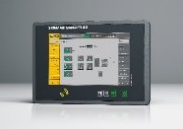

SAM 4.0: der Sigma Air Manager 4.0 (SAM 4.0) überwacht und steuert nicht nur hocheffizient alle Komponenten einer Druckluftstation, er macht sie auch fit für Industrie 4.0.

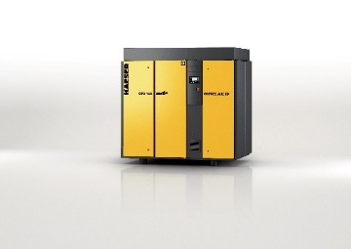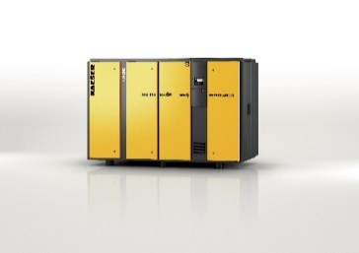

Die CSG-Baureihe (rechts mit integriertem Rotationstrockner i.HOC) liefert zuverlässig und effizient Druckluft für ölfreie Anwendungen.

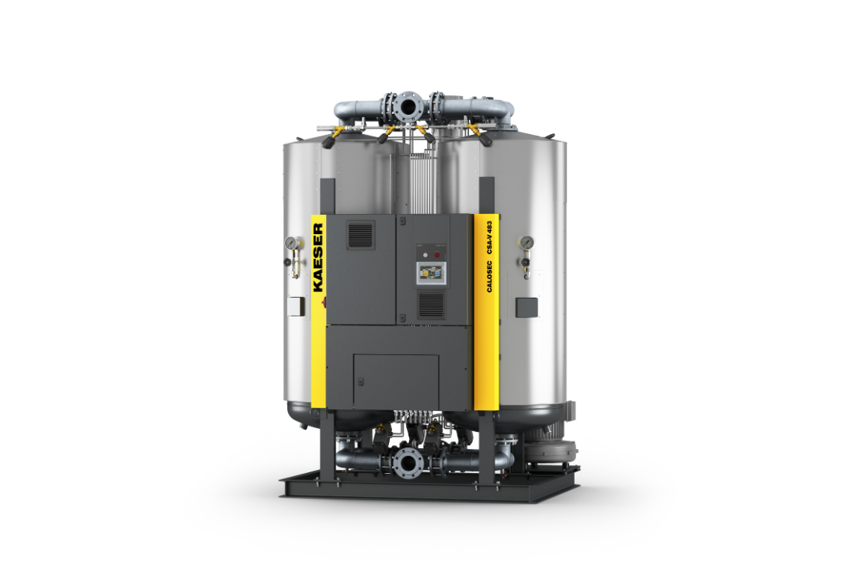
Mit dem warmregenerierenden Adsorptionstrockner Calosec lassen sich auch in besonders sensiblen Branchen wie der Halbleiterindustrie zuverlässige und besonders energiesparende Gesamtlösungen realisieren.

